**泌阳县召开2020年度企业信用修复培训会**

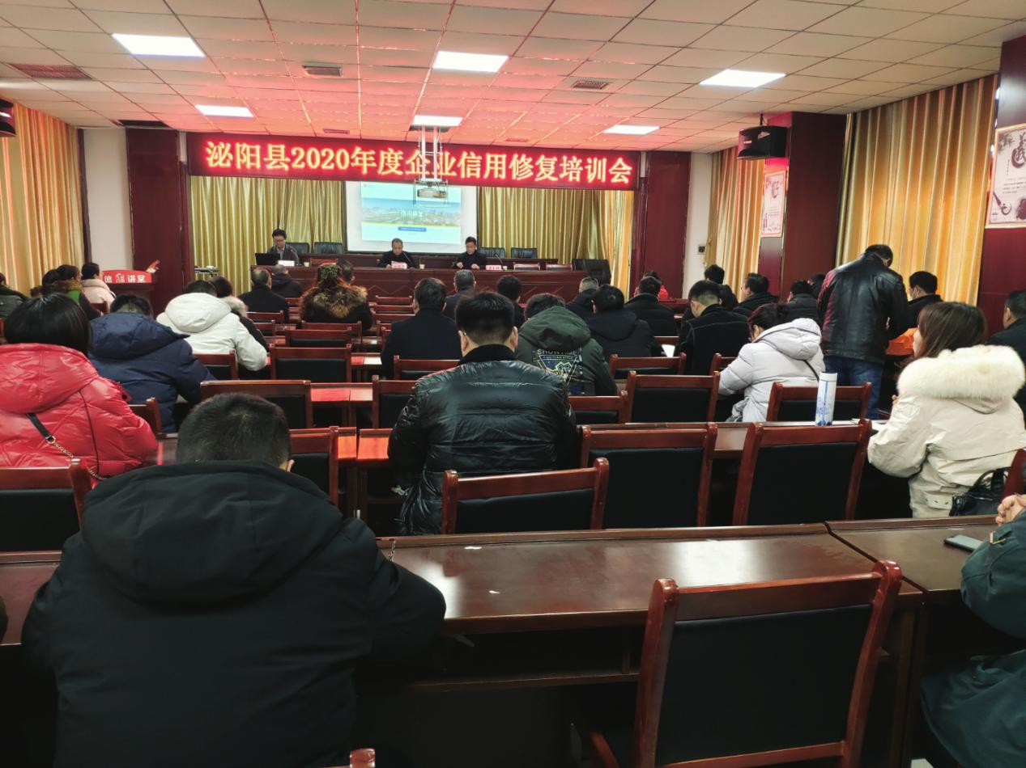

12月4日上午，在县市场监管局9楼会议室召开了泌阳县2020年度企业信用修复培训会。参加会议的有泌阳县发改委副主任赵国亮、泌阳县市场监管局市场监督管理股股长康红伟及本地近百名企业人员。特邀嘉宾驻马店市信用建设促进会副秘书长、河南省北斗科技有限公司高级信用讲师白杰同志。会议由泌阳县发改委副主任赵国亮同志主持。

首先，由市场监管局市场监督管理股股长康红伟同志结合市场监管工作中所遇到的信用问题进行了深入讲解，鼓励企业经营者要重视信用建设工作，在经营活动中诚实守信、公平竞争，实现互惠互利共赢。

其次，驻马店市信用建设促进会副秘书长、河南省北斗科技有限公司高级信用讲师白杰同志针对企业信用修复意义及流程作了详细的解读，在场的企业家们认真聆听并详细地做了记录。在会议安排的自由提问时间，现场参会的企业家们意犹未尽的请教企业面临信用风险问题如何处理，康股长和白杰专家都诚信诚意地逐一给予解答。企业家们纷纷表示，像这样的信用培训会议非常有意义，建议今后多组织学习。

最后，县发改委赵主任向企业家们介绍了在泌阳县行政服务中心三楼大厅设置的企业信用服务窗口，专门为企业和广大居民免费查询 信用状况，后续可以根据失信程度，现场申请信用修复业务。加快社会信用体系建设，助力企业更好的发展，营造良好的营商环境，为诚实守信、文明和谐的信用泌阳增光添彩。